ZAŁĄCZNIK NR 1
CHARAKTERYSTYKA PRZEDMIOTU ZAMÓWIENIA
Zadanie nr 1
Doposażenie do zajęć z Integracji Sensorycznej, eksperymentów
oraz pomocy do szkolenia „Terapia ręki”
Zamówienie finansowane ze środków projektu „Mali Odkrywcy w Chmielniku”
Lp. | Nazwa | Ilość | Opis | Rysunek poglądowy
 | Tunel Prosty | 2 szt. | - śr. 46 cm,  - dł. 180 cm  - kolor: niebieski, żółty, czerwony  - wykonany z tkaniny  Według załączonego zdjęcia | 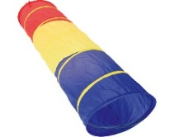
 | Piłka jeżyk 20 cm - turkusowa | 3 szt. | Piłka do masażu, rehabilitacji, terapii rąk i stóp, posiadająca liczne wypustki stymulujące mięśnie. Miękka i delikatna w dotyku, łatwa do uchwycenia.  - śr. 20 cm  - kolor jasny niebieski  Według załączonego zdjęcia | 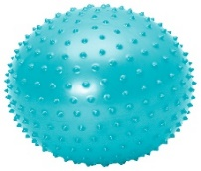
 | Dysk sensoryczny | 3 szt. | Dysk sensoryczny z wypustkami, dwustronny, do ćwiczeń równowagi.  - śr. 33 cm  - maksymalne obciążenie 225 kg  - kolor czerwony  Według załączonego zdjęcia | 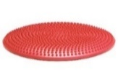
 | Kamienie sensoryczne | 8 szt. | Okrągłe dyski sensoryczne z wypustkami, do ćwiczeń równowagi. Rozwijające sensorykę stóp  - wym. 8 x 16 cm  - kolor różowy, niebieski lub inne  Według załączonego zdjęcia | 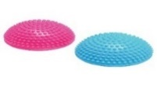
 | Tunel Zygzak | 1 szt. | - śr. 46 cm  - dł. 280 cm  - kolor: czerwony, żółty, zielony  - wykonany z tkaniny  Według załączonego zdjęcia | 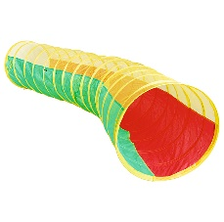
 | Hamak Kropla | 1 szt. | Hamak dla dzieci mocowany do sufitu z możliwością „zamknięcia" mogący pełnić także rolę wyciszającą, pozwala odizolować dziecko od reszty sali.  - śr. 70 cm  - wys. 140 cm  - max. obciążenie 80 kg  - kolor niebieski z czerwonymi elementami  Według załączonego zdjęcia  Zestaw do mocowania do sufitu – oddzielnie jak w poz. 7 | 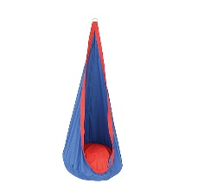
 | Uniwersalny zestaw do mocowania hamaka do sufitu | 1 zestaw | Akcesoria do zamocowania hamaka z poz. 6  Zestaw pozwalający zawiesić hamak do sufitu.  - lina o dł. 3 m  - element mocujący do przykręcenia do sufitu  - haczyk  - 4 wkręty z kołkami  Według załączonego zdjęcia | 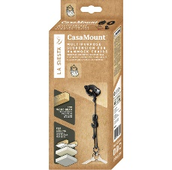
 | Kajak terapeutyczny | 1 szt. | Nadmuchiwana leżanka-kajak.  Wspomagający wykształcenie lepszej świadomości czucia własnego ciała. Produkt z wytrzymałego, flokowanego winylu.  Po napompowaniu dna powinien zapewnić leżankę bujająca na boki.  - dł. ok. 150 cm  - kolor zielony  Według załączonego zdjęcia | 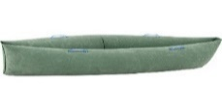
 | Schody - kształtka rehabilitacyjna | 1 szt. | Wykonane z pianki. Pokryte trwałą i zmywalną tkaniną.  - wym. 90 x 60 x 60 cm  - kolor niebieski  Według załączonego zdjęcia | 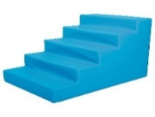
 | Zjeżdżalnia - kształtka rehabilitacyjna | 1 szt. | Wykonana z pianki. Pokryte trwałą i zmywalną tkaniną.  - wym. 90 x 60 x 60 cm  - kolor jasny zielony  Według załączonego zdjęcia | 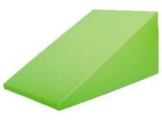
 | Klin z wypustkami - wielofunkcyjny | 1 szt. | Przyrząd do ćwiczeń w kształcie klina, wyposażony w wypustki.  Wykonany z pianki EVA.  - wym. 30 x 29 x 9,5 cm  - kolor czerwony  Według załączonego zdjęcia | 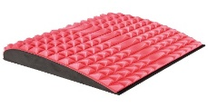
 | Wałek do masażu z wypustkami, mix kolorów | 6 szt. | Wałki z wypustkami, do masażu i ćwiczeń, np. dłoni. Piłeczki ułatwiają dotarcie do najtrudniej dostępnych partii mięśni.  Wykonane z PVC.  - wym. 14,5 x 7,5 cm  - różne kolory  Według załączonego zdjęcia | 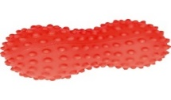
 | Wałek do masażu z kolcami, mix kolorów | 6 szt. | Wałek z wypustkami, do masażu i ćwiczeń, np. dłoni.  Wykonany z PVC  - wym. 14,5 x 7,5 cm  - różne kolory  Według załączonego zdjęcia | 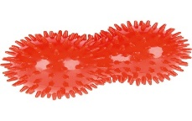
 | Pałeczka z rolkami do masażu | 3 szt. | Przyrząd do masażu z trzema obrotowymi rolkami o różnej średnicy wyposażonymi w wypustki.  -Wykonana z polioksymetylenu (POM) i gumy termoplastycznej TPR.  - dł. 17 cm  - ś. rolek: 6,4, 5,4 i 4,8 cm.  Według załączonego zdjęcia | 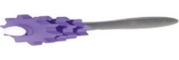
 | Sensoryczna piłka fasolka 50 cm | 1 szt. | - kształt: podłużny przypominający fasolkę  - śr. 50 cm  - dł. 90 cm  - kolor: pomarańczowy  Według załączonego zdjęcia | 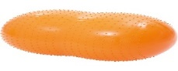
 | Kulka z wypustkami do masażu | 10 szt. | Kulka z wypustkami, do masażu i ćwiczeń, np. dłoni, ze stożkowatymi kolcami. Wykonana z twardej gumy.  - śr. 4,5 cm  - różne kolory  Według załączonego zdjęcia | 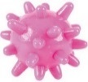
 | Piłeczka pajączek mała | 3 szt. | Piłeczka z licznymi miękkimi nitkami z gumy  - śr. 5 cm  - różnokolorowa  Według załączonego zdjęcia  Według załączonego zdjęcia | 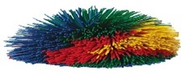
 | Elastyczny trójkąt do treningu dłoni - miękki | 2 szt. | Przyrząd do ćwiczenia zginaczy i prostowników dłoni i palców.  Otwory na każdy z palców, z jednej strony kulka do ściskania, a z drugiej wypustki umożliwiające ćwiczenie każdego z palców oraz kciuka osobno  - dł. boku 12 cm  - kolor różowy  - stopień oporu: miękki  Według załączonego zdjęcia | 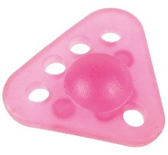
 | Zestaw piłek sensorycznych  6 szt. w zestawie | 1 zestaw | Zestaw piłek o różnych teksturach, w rozmiarze idealnym dla małych, dziecięcych rąk.  - 6 szt. w zestawie  - śr. 6 cm  - różne kolory  Według załączonego zdjęcia | 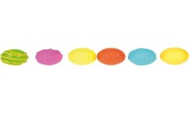
 | Woreczki z grochem  4 szt. w zestawie | 3 zestawy | Kolorowe woreczki gimnastyczne wypełnione ziarenkami grochu..  - wym. 12 x 12 cm  - różnokolorowe  - 100 g - 4 szt.  Według załączonego zdjęcia | 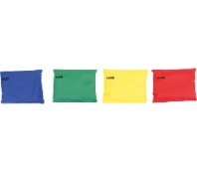
 | Lina | 2 szt. | Lina bawełniana..  - dł. 10 m  - śr. 2 cm  - kolor czerwony  Według załączonego zdjęcia | 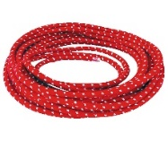
 | Gruszka mała jasno niebieska - kształtki rehabilitacyjne | 1 szt. | Miękka gruszka wypełniona granulatem, dopasowująca się kształtem do osoby siedzącej.  Pokryta trwałą tkaniną PCV bez ftalanów, którą łatwo utrzymać w czystości.  - waga 4 kg  - śr. 60 cm  - wys. 80 cm  - kolor jasny niebieski  Według załączonego zdjęcia | 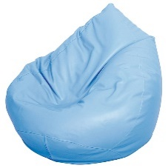
 | Gruszka mała szara - kształtki rehabilitacyjne | 1 szt. | Miękka gruszka wypełniona granulatem, dopasowująca się kształtem do osoby siedzącej.  Pokryta trwałą tkaniną PCV bez ftalanów, którą łatwo utrzymać w czystości.  - waga 4 kg  - śr. 60 cm  - wys. 80 cm, kolor szary  Według załączonego zdjęcia | 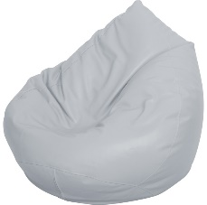
 | Piłka do skakania  45 cm | 5 szt. | Wytrzymałość 150 kg nacisku przy skakaniu. Posiadająca stabilne uchwyty do trzymania.  - śr. 45 cm  - kolor żółty  Według załączonego zdjęcia | 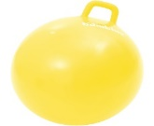
 | Zestaw brył sensorycznych,  3 szt. w zestawie | 1 zestaw | Duże, kolorowe bryły 3 D z miękkimi wypustkami.  - 3 szt. w zestawie  - wym. 8,5 cm  - różnokolorowe  Według załączonego zdjęcia | 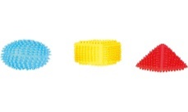
 | maglownica | 1 szt. | Maglownica – urządzenie dostarczające stymulacji proprioceptywnej.  Dodatkowo powinna posiadać mini wałki do ćwiczeń rąk i nóg.  - regulacja siły nacisku wałków  - wym. 74,6 x 112,5 x 74 cm
 | Kolumna wodna | 1 szt. | Urządzenie umożliwiające sterowanie kolorem, posiadające możliwość wyboru 5 kolorów świecenia.  włącznik/wyłącznik na podstawie  - wym. 15 x 180 cm
 | Zestaw instrumentów duży w walizce | 1 zestaw | Zestawie winien zawierać:  - walizka o wym. 27 x 38 x 12,5 cm oraz  14 rodzajów instrumentów:  - tamburyn, śr. 15 cm  - tamburyn z membraną, śr. 15 cm  - marakasy plastikowe, wym. 7 x 20 cm  - talerze, śr. 9 cm  - kastaniety, 8 szt., śr. 4,2 cm  - kastaniety z rączką, dł. 15,2 cm  - trójkąt z pałeczką, dł. boku 11 cm  - rączka z 5 dzwoneczkami, dł. 21 cm  - drewniane jingle  - cymbałki z pałeczkami, wym. 38 x 4 cm  - podwójny tonblok z tarką, dł. 20 cm  - dzwoneczki na drewnianej rączce  - tonblok z pałeczką, dł. 19 cm  - małe dzwoneczki, wym. 7,5 x 8 x 4 cm  Według załączonego zdjęcia | 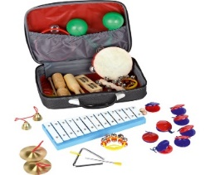
 | komplet rytmiczno- ruchowy | 2 zestawy | Zestaw do zajęć rytmiczno-ruchowych zawierający 43 akcesoria  Zawartość:  - 10 kolorowych lin (dł. 3 metry, śr. 9 mm),  - 6 wstążek podwójnych w 6 kolorach,  - 10 zwiewnych chust (40 x 40 cm)  - 4 piłki,  - 2 pary klawesów,  - 4 dzwonki na rączce,  - 4 muzyczne jajka,  - 1 tamburyn,  - 1 bębenek z pałeczką,  - 1 trójkąt,  - torba do przechowywania.  Według załączonego zdjęcia | 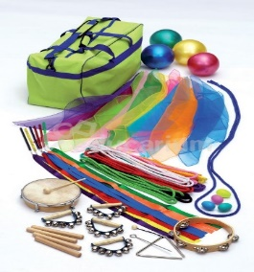
 | fartuch laboratoryjny | 10 szt. | Fartuch laboratoryjny dziecięcy, wykonany z bawełny, z zapięciem na guziki.  - Rozmiar 116/122  - wym. 37 x 65 cm  - dł. rękawa 38 cm | 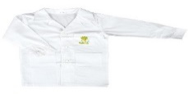
 | Zestaw do doświadczeń | 5  zestawów | Zestaw do wykonywania doświadczeń z wodą, składający się z 42 części.  W zestawie znajduje się:  - 2 podstawki o wym. 15,5 x 5 x 5 cm,  - 8 probówek,  - 5 zbiorników,  - 5 pipet,  - 5 strzykawek,  - 1 wąż o dł. 5 m,  - 3 termometry,  - 8 korków,  - 5 lejków | 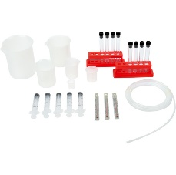
 | Mini mikroskop - zestaw podstawowy | 3 zestawy | Mini mikroskop do codziennego użytku.  Zasilany za pomocą baterii (2 x AA). Wyposażony w podwójny system oświetlenia próbek: światłem naturalnym (za pomocą przestawnego zwierciadła) oraz światłem sztucznym (pochodzącym ze specjalnej lampy).  Okular 20x.  Obiektywy: 15x, 30x, 60x.  Powiększenie 300x, 600x, 1200x.  Zestawie winien zawierać:  - skalpel,  - szpatułka,  - pęsete,  - mieszadełko.  - 4 fiolki na odczynniki,  - probówka z nakrętką,  - szalka Petriego,  - pipete,  - 18 etykiet szkiełek,  - 2 małe fiolki z barwnikiem,  - szkło powiększające,  - kubek z miarką,  - zestaw 5 preparatów i 18 pustych szkiełek - wym. 9 x 13 x 23 cm ·  - walizka o wym. 28 x 11,5 x 26 cm | 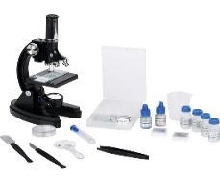
 | Krokodyl pluszowy | 4 szt. | Pluszowy aligator, Rozm. 100cm kolor: biało-zielony | 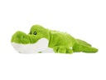
 | Kronika - rodzinna, okolicznościowa, pamiątkowa | 4 szt. | Kronika Rodzinna A4  Kronika oprawiona w twardą okładkę w kolorze zielonym, z uniwersalną stroną tytułową.  Wewnątrz ok. 100 kartek papieru o gramaturze 120 g/m2.  Wymiary - 210 x 300 mm (A4).  Kronika przystosowana do wklejania zdjęć.
 | Masa plastyczna | 10 zestawów | Zestaw samoutwardzających się mas plastycznych do modelowania.  Masa powinna zachować miękką i gumową strukturę, gdy jest sucha.  Po nadmiernym wyschnięciu masy i dodaniu niewielkiej ilości wody i ugniataniu, masa winna odzyskać elastyczność.  - 10 kolorów,  - 10 szt.w zestawie po 40 g każda
 | Masa plastyczna | 10 zestawów | Masa plastyczna dla najmłodszych dzieci,  w kształcie walca.  Nietwardniejąca - do wielokrotnego użycia. Niezawierająca glutenu.  - 350 g - opakowanie,  - 5 kolorów w opakowaniu,  - dł. 11,5 cm,  - śr. 3 cm,
 | Masa papierowa,  400 g | 10 szt. | Rozdrobniona na proszek masa papierowa. Po zmieszaniu z wodą należy uzyskać papier-mâché , twardy po wyschnięciu w temperaturze pokojowej  - nietoksyczna  - łatwa do pomalowania  - 400 g opakowanie
 | Piasek kinetyczny  (5 kolorów po 2 sztuki) | 10 szt. | Kolorowy piasek kinetyczny w opakowaniu.  Waga jednej sztuki 750 g  - 2 szt-czerwony,  - 2szt - zielony,  - 2 szt - niebieski,  - 2 szt fioletowy,  - 2 szt - żółty
 | PlayMais - 1000 elementów | 4 zestawy | PlayMais - kolorowe elementy, wyglądające jak chrupki kukurydziane. Możliwość łączenia ze sobą przy użyciu wody, mokrej szmatki lub gąbki.  Gąbeczka powinna być dołączana do zestawu.  Produkt naturalny, biodegradowalny.  Po zmoczeniu materiał winien być bardzo plastyczny i łatwy do formowania.  • 1000 elem. o wym. ok. 3 x 1,5 cm  • 1 biodegradowalny nożyk do modelowania  • 1 gąbeczka
 | Równia pochyła do doświadczeń z tarcia | 1 | Pomoc dydaktyczna do doświadczeń z zakresu dynamiki na lekcjach fizyki:  - drewniana deska z podziałką o wym. 85 x 10 x 3,5 cm,  - żeliwna podkładka o wym. 21 x 13 x 2 cm  -10 szt. odważników 50 g  -siłomierz  - drewniany wałek o wym. 5 x 8 cm  - plastikowy "wózek" na odważniki o wym. 10 x 8 x 4 cm  -drewniany "wózek" na odważniki o wym. 11 x 8 x 4 cm  - metalowe pręty o dł. 50 cm i 13 cm  - sznurek  - imadło
 | wózki do badania tarcia - zestaw | 1 zestaw | Zestaw klocków wykonanych z płyty pilśniowej, do demonstracji prostych doświadczeń z tarciem.  5 rodzajów powierzchni:  - flizelina,  - gładka płyta,  - papier ścierny,  - guma,  - pianka.  -10 szt.  - wym 9,5 x 7 x 2 cm  - wym. wgłębienia 7 x 4,5 x 1 cm
 | wózki do doświadczeń 2szt w zestawie | 1 zestaw | Pomoc do doświadczeń mechanicznych, składa się z dwóch wózków i czterech ciężarków, które można nakładać na wózki, aby zmienić ich masę.  -Wykonane z metalu.  - 2 szt.  - wym. 15 x 8 x 4,5 cm  - 4 okrągłe odważniki x 250 g
 | pudełko do obserwacji okazów z 2 lupami | 30 szt. | Przezroczyste plastikowe pudełko w kształcie walca, z dwoma lupami wbudowanymi w zdejmowaną pokrywę. Umożliwiające bezpieczną i humanitarną obserwację okazów owadów i innych bezkręgowców, a następnie wypuszczenie ich do naturalnego otoczenia  - pokrywa wyposażona w otwory wentylacyjne  - dno z siatką ułatwiającą porównywanie wielkości okazów  - min. 2-krotne powiększenie  - wys. 7,8 cm  - śr. 6,2-6,9 cm  - śr. otworu z lupą: 4,3 cm  - śr. 2 lupy: 3,6 cm
 | lupa na nóżkach | 4 szt. | Lupa na podstawce, z powiększeniem 10 x.  - szkło o śr. 25 mm
 | model kwiatu - przekrój poprzeczny | 2 szt. | Model tulipana wykonany z trwałej pianki. Jedna połowa przekroju jest oznaczona nazwami poszczególnych części (pręcik, płatek, słupek, kielich, łodyga, liść i korzenie); druga połowa jest oznaczona literami.  - wys. ok. 15 cm
 | zestaw - cykl życia żółwia | 2 zestaw | Zestawy okazów roślin i zwierząt zatopionych w sztabkach przezroczystego akrylu.  Umieszczone kartonowych opakowaniach ułatwiających przechowywanie.  - 3 szt. (jajo, młody osobnik, dorosły osobnik)  - wym. 7 x 7 x 3 cm i 7 x 4 x 2,5 cm
 | zestaw okazów roślin w pleksi | 1 zestaw | Zestawy okazów roślin i zwierząt zatopionych w sztabkach przezroczystego akrylu. Umieszczone w kartonowych opakowaniach ułatwiających przechowywanie.  - 11 szt. (cynamonowiec, bauhinia, biota wschodnia, klon, wąkrotka azjatycka, sosna, bambus, wężówka, niekropień, róża pomarszczona, desmodium)  - wym. 7,5 x 7,5 x 1,5 cm i 7 x 4 x 1,5 cm
 | moździerz z tłuczkiem 135 ml | 6 szt. | - wykonany z porcelany, - poj. 135 ml,  - wym. 10 x 4,5 cm,  - śr. tłuczka 2,7 cm
 | Masa plastyczna 10szt | 2 | Zestaw lekkich, samoutwardzających się mas plastycznych do modelowania. Masa zachowuje miękką i gumową strukturę, gdy jest sucha. Jeśli masa za bardzo wyschnie, wystarczy dodać odrobinę wody i ugniatać, aż odzyska elastyczność. Nieużywaną masę należy przechowywać w oryginalnych, szczelnych plastikowych pojemnikach.  • 10 kolorów  • 10 szt. po 40 g każda
 | wałek do masażu | 1 szt. | Wałki z wypustkami, do masażu i ćwiczeń, np. dłoni. Ich niewielkie rozmiary umożliwią precyzyjny ucisk. Doskonale sprawdzają się przy bólach szyi, ramion, pleców, rąk i nóg. Wykonane z PVC  -wym. 14,5 x 7,5 cm | 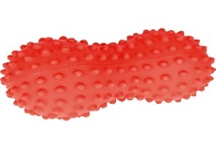
 | wałek do masażu | 1 szt. | Gumowy wałek z wypustkami do masażu i rehabilitacji  - dł. 12,8 cm,  - kolor -zielony, czerwony lub pomarańczowy
 | taśma rehabilitacyjna | 2 szt. | - z lateksu  - wym. 150 x 15 cm  - grubość 0,35 mm  - stopień oporu: średni
 | materac składany 3 częściowy- mata rehabilitacyjna | 1 szt. | Obszyty trwałą tkaniną PCV, niezawierającą ftalanów, łatwą do utrzymania w czystości.  - wym. po rozłożeniu 180 x 60 x 5 cm
 | rozgwiazda do gimnastyki palców - miękka | 1 szt. | Żelowe rozgwiazdy do ćwiczenia zręczności i funkcji motorycznych oraz terapii dłoni, powracające do pierwotnego kształtu.  - śr. 10 cm  - kolor różowy
 | zestaw sensorycznych piłek | 1 zestaw | Zestaw piłek o różnej strukturze i powierzchni.  - 20 piłek,  - śr. od 4 do 7,5 cm,  - worek na rzep z wytrzymałej tkaniny o wym. 32 x 40 cm
 | Elastyczna piłka do treningu dłoni | 1 szt. | Żelowa piłka do ćwiczenia zręczności, funkcji motorycznych oraz terapii dłoni, powracająca do pierwotnego kształtu  - kolor niebieski
 | Duże stemple - zwierzęta safari | 1 zestaw | 6 okrągłych stempli z różnymi motywami. Każdy stempel powinien posiadać stabilny uchwyt, wygodny do trzymania.  - śr. 7,5 cm,  - uchwyt o dł. 4 cm
 | farby do malowania palcami 4x 125 ml | 1 zestaw | 4 szt. (żółty, czerwony, niebieski, zielony)  - poj. 125 ml  - farby przeznaczone dla dzieci od 2 lat  - łatwo zmywalne w temperaturze 40 st. C
 | piasek kinetyczny | 2 szt. | Kolorowy piasek kinetyczny  - 750 g  - żółty 1 szt,  - fioletowy 1 szt
 | glinka modelarska brązowa | 1 | Glinka modelarska o wyglądzie marmuru, twardniejąca pod wpływem powietrza. Dostępna w 6 kolorach, które można mieszać, uzyskując efekt różnych typów naturalnie występującego marmuru. Wymieszana z Glinką modelarską białą (257122, sprzedawana osobno) daje efekt kolorowych "żyłek". Glinka jest łatwo zmywalna z rąk (przy użyciu mydła) i z większości tkanin (prać w pralce w temperaturze 40 °C).  • wyprodukowana ze składników mineralnych  • testowana dermatologicznie  • bezglutenowa  • 100 g
 | plastelina 6 kolorów | 3 szt. | Nieklejąca się do rąk, delikatna i plastyczna. Nadająca się do wielokrotnego użytku.  - 110 g
 | kreda kolorowa 6 kolorów | 2 zestawy | kreda kolorowa do pisania i rysowania:  w opakowaniu 6 kolorów:  - żółty,  - czerwony,  - fioletowy,  - niebieski,  - zielony, -  - biały
 | Masa papierowa,  400 g | 1 | Rozdrobniona na proszek masa papierowa. Po zmieszaniu z wodą uzyskamy papier-mâché (1 kubek wody na 3 kubki masy). Papier-mâché jest twardy po wyschnięciu, schnie w temperaturze pokojowej • nietoksyczna • łatwa do pomalowania • 400 g | Jak w pkt. 37
 | guma do skakania | 1 szt. | różne wzory, • dł. 200 cm • 1 szt.
 | Kręgle 10 sz.t | 1 zestaw | Zestaw do gry w kręgle składa się z 10 kręgli, 2 kul do ich rozbijania oraz maty ze wzorem do ustawienia.  Winny być wykonane z twardej pianki, umieszczone w torbie-plecaku, wykonanym z tworzywa sztucznego.  - wym. kręgla 29 x 10 cm  - śr. kuli 15 cm  - różne kolory,
 | Pojemnik transparentny 2 l | 5 szt. | Transparentne pojemniki do przechowywania pomocy dydaktycznych, gier i różnych drobiazgów.  - poj. 2 l  - wym. 20,5 x 17 x 9,5 cm
 | Pojemnik transparentny duży | 2 szt. | Pojemnik z wytrzymałego tworzywa sztucznego, pasujący do szafek z kolekcji: Sanlandia, Flexi, Quadro i Grande. Dostarczany z prowadnicami.  - wym. 31,2 x 42,7 x 22,5 cm  - transparentne
 | Kredki Grove slim z temperówką | 2 szt. | Kredki posiadają antypośligowe zagłębienia na kciuk, palec wskazujący i środkowy, ułatwiające trzymanie kredek podczas pisania - także po zatemperowaniu.  - 12 kolorów  - dł. 18 cm  - śr. 0,7 cm  - śr. rysika 0,3 cm
 | Kredki GROVE -10szt | 2 szt. | Kredki posiadają antypoślizgowe zagłębienia na kciuk, palec wskazujący i środkowy, ułatwiające trzymanie kredek podczas pisania - także po zatemperowaniu.  - dł. 17,5 cm  - śr. 1 cm  - śr. rysika 0,4 cm
 | żelowa gąsienica | 1 szt. | Gumowa gąsienica służąca do ćwiczeń wzmacniających dłonie i palce.  - 1 szt. - wym. 26 x 3,5 x 2 cm
 | Piłka pętla | 1 szt. | Piłeczka wykonana z kolorowych, gumowych pętli, do ćwiczeń usprawniających i wzmacniających dłonie.  - śr. 10 cm
 | Skakanka | 1 szt. | Sznurkowe skakanki.  - 1 szt. - dł. 2 m
 | Krążki do treningu dłoni 3 szt | 1 zestaw | Żelowe krążki do ćwiczenia zręczności i funkcji motorycznych oraz terapii dłoni, powracające do pierwotnego kształtu.  - 3 różne poziomy oporu.  - śr. 8,7 cm  - Kolory: niebieski, żółty, różowy
 | siatki rehabilitacyjne | 1 zestaw | Komplet 6 siatek o różnych oporach  (beżowa, żółta, czerwona, zielona, niebieska, czarna) i obręcz napinająca.  - śr. obręczy ok. 26 cm

Zadanie nr 2
Pomoce dydaktyczne do zajęć z robotyki
Zamówienie finansowane ze środków projektu „Mali Odkrywcy w Chmielniku”
 | Roboty - LEGO MINDSTROMS- - EV3 | 3 szt. | - wyposażony w procesor ARM9,  - port USB do połączeń Wi-Fi i internetowych,  - czytniki kart Micro SD,  - podświetlane przyciski  - 4 gniazdami silników  W zestawie winny znajdować się;  - 3 interaktywne serwosilniki,  - pilot,  - czujnik koloru,  - czujnik dotykowy,  - czujnik podczerwieni  - ok. 550 elementów LEGO® Technic  - Instrukcja budowania 5 robotów.
 | Robot - pszczółka | 6 szt. | Robot dla małych dzieci w kształcie chodzącej pszczółki, wydający dźwięki i poruszający się po podłodze zgodnie z wcześniej zaplanowaną trasą (poprzez guziki funkcyjne).  Robot winien informować światłem i dźwiękiem o początku i końcu ruchu, zapamiętywać 40 poleceń.  Powinien mieć możliwość wykorzystania z dodatkowymi matami.  Instrukcja obsługi w języku polskim.  - wym. 13 x 10 x 7 cm, kolor - żółty
 | stacja dokująca do ładowania robota - pszczółki | 1 szt. | Stacja dokująca, wyposażona w europejski zasilacz, pozwala ładować jednocześnie 6 robotów pszczółek
 | Trasa modułowa dla robota pszczółki | 1 szt. | Zestaw elementów tworzących drogę (ulicę) dla robota pszczółki, umożliwiający budowania różnych tras zawierający;  - 25 elem. drogi  - 4 elem. końcowe
 | Mata do robota pszczółki | 1 szt. | Mata do zabawy i nauki z robotem pszczółką o tematyce wyspy.  Zapewnienie możliwości używania zarówno wewnątrz pomieszczeń, jak i na zewnątrz, Wykonane z trwałej tkaniny PCV.  Mata powinna być podzielona na pola 15 x 15 cm, odpowiadające jednemu "krokowi" robotów.  - wym. 75 x 75 cm
 | Mata do robota pszczółki | 1 szt. | Mata do zabawy i nauki z robotem pszczółką. Duża mata z narysowaną jezdnią i domami pomagająca w zrozumieniu zasad poruszania się po mieście, określeń typu: obok, po lewej, w okolicy.  Zapewnienie możliwości używania zarówno wewnątrz pomieszczeń, jak i na zewnątrz, Wykonane z trwałej tkaniny PCV.  Mata powinna być podzielona na pola 15 x 15 cm, odpowiadające jednemu "krokowi" robotów.  - wym. 120 x 50 cm
 | Magformers - chodzące roboty | 1 zestaw | 45-elementowy zestaw z czego 8 elementów to elektroniczne elementy specjalne, za pomocą których można „ożywić” każdego robota!  W komplecie powinien znajdować się przewodnik, który krok po kroku, pokaże jak stworzyć różne modele.  Klocki powinny zawierać wbudowane silne magnesy neodymowe
 | Klocki GIGO - warsztat robotyki | 1 zestaw | Zestaw umożliwiający budowę prawdziwie działających maszyn, którymi można samodzielnie sterować oraz opisujący zasady ich działania.  Elementy wykonane z tworzywa sztucznego. W pudełku z rączką, pełniącym także rolę pojemnika do przechowywania.  W zestawie powinien być podręcznik 3D Smart Gigo zawierający instrukcje obrazkowe i informacje.  Kontroler powinien zawierać Bluetooth (CB1), który współpracuje z aplikacją opartą na blokowym interfejsie graficznym "GigoBlockly" (oparta o język programowania open source "GoogleBlockly"), wykorzystującą funkcję przeciągania w celu łatwego programowania na tablecie.  Język programowania oparty na Javie z możliwością przekonwertowaniana JavaScript.  - 306 elem.  - wym. 44 x 21 x 24 cm
 | Klocki GIGO - zestaw do programowania S4A | 1 zestaw | Zestawy umożliwiający budowę działających maszyn, którymi można samodzielnie sterować oraz szczegółowo opisują zasady ich działania.  Elementy wykonane z tworzywa sztucznego. W pudełku z rączką, pełniącym także rolę pojemnika do przechowywania.  Zestawy powinien zawierać podręczniki z graficznymi instrukcjami,  Zestaw pozwalający uczyć się programowania w praktyce, w środowisku S4A (Scratch for Adruino).  - 304 elem.  - wym. 44 x 21 x 24 cm
 | Roboty - koty (zestaw) | 1 zestaw | Zestaw czterech pojazdów kontrolowanych za pomocą przycisków umieszczonych na pilocie. Koty miauczące po dotknięciu, kręcące się i idące do przodu,  Ładowanie za pomocą stacji dokujące.  - 4 pojazdy koty,  - 4 piloty  - stacja dokująca  - zasięg: 10 m,  - pełne ładowanie: 4 h  - czas działania: 3 h  - wym. stacji 40 x 40 cm, dł. kota 13 cm
 | Samochody - roboty (zestaw) | 1 zestaw | Zestaw czterech samochodów z pilotem zdalnego ładowania, z których każdy ma własny zestaw dwóch przycisków,  Możliwość przechowywania w stacji ładującej,  Samochód posiadający jasne światła z przodu i z tyłu,  -pojazdy jadą do przodu i odwracają się, by zmienić kierunek, - zasięg: 8 m  - pełne ładowanie: 12 h  - czas działania: 1,5 h  - wym. stacji 40 x 40 cm,  - dł. pojazdu 13 cm
 | Pociąg do programowania LEGO DUPLO | 2 zestaw | Zestaw 234 klocków LEGO® DUPLO Zestawu zawierający co najmniej to 2 zwrotnice i pociąg z funkcją ręcznego startu, światłami, dźwiękami, silnikiem i czujnikiem koloru, który wykrywa 5 kolorowych klocków funkcyjnych - materiały startowe dołączone do zestawu: zabawy z cyklu „Pierwsze kroki”, przewodnik dla początkujących, duży plakat i 6 kart z pomysłami na 12 różnych modeli do zbudowania  W komplecie bezpłatna, opcjonalna aplikacja na urządzenia z systemem iOS i Android
 | Klocki LEGO Education zestaw podstawowy WeDo 2.0 | 1 zestaw | Zapakowany w pojemnik do przechowywania, w którym powinny znajdować się tacki do sortowania, etykiety, Smarthub, średni motor, czujnik ruchu, czujnik przechyłu i elementy konstrukcyjne dla dwóch osób.  Dołączony program nauczania WeDo 2.0 obejmujący nauki przyrodnicze, fizykę, naukę o Ziemi i kosmosie oraz inżynierię.  Z dołączonego programu e-learningowego nauczyciele dowiedzą się, jak skutecznie używać Zestawu podstawowego WeDo 2.0.
 | Klocki LEGO Żuraw wieżowy i budowa | 1 zestaw | LEGO® DUPLO® Construction Żuraw wieżowy i budowa.  Powinien zawierać min. plac budowy, duży i mały buldożer, wywrotkę, koparkę, dźwig, stragan z hot dogami, pracowniczkę-malarkę, operatorkę dźwigu, dwóch robotników i sprzedawcę hot dogów.  Możliwość połączenia z innymi zestawami.
 | LEGO® Star Wars™ D-O™ | 1 zestaw | Droid LEGO® Star Wars™ składający się z 519 klocków.  Robot posiada ruchome anteny droida D-O i jego głowę, która obraca się o 360 stopni i przesuwa w tył i w przód.  - wbudowaną podstawkę dla modelu konstrukcyjnego,  - plakietkę informacyjną oraz minifigurkę  D-O.  - wbudowana podstawka,  - plakietka informacyjna oraz minifigurka  D-O.  Droid D-O do zbudowania z klocków powinien mieć ok. 27 cm wysokości, 10 cm szerokości i 16 cm głębokości.  W komplecie powinny być szczegółowe instrukcje.
 | Klocki LEGO - HEDWIGA | 1 zestaw | Zestaw pozwalający zbudować Hedwigę™ — sowę, z filmu Harry’ego Pottera.  Zestaw L  - zestaw liczący 630 elementów,  - model o rozpiętości skrzydeł 34 cm,  -model powinien poruszać skrzydłami w górę i w dół  - w zestawie podstawka z odłączaną minifigurką LEGO Harry’ego Pottera oraz dodatkowa mniejsza figurka Hedwigi ukazanej z rozpostartymi skrzydłami.
 | Klocki Dienesa | 1 zestaw | Zestaw winien zawierać:  - 60 klocków o wym. od 3 x 4 cm do 7,5 x 7,5 cm i gr. 5 mm lub 1,7 mm  - 12 plansz-kart pracy o wym. 26 x 16 cm  - 3 sznurki o dł. 100 cm  - drewniane pudełko o wym. 29,5 x 19,5 x 5 cm

Zadanie 3.
Zakup pomocy dydaktycznych do zajęć dodatkowych
Zamówienie finansowane ze środków projektu „Mali Odkrywcy w Chmielniku”
1. | Samsung Galaxy Tab  A 8.0 T295 2/32GB LTE czarny | 3 szt. | Procesor: Qualcomm Snapdragon 429 (4 rdzenie, 2.0 GHz, Cortex A53)  Układ graficzny: Adreno 504  Pamięć RAM: 2 GB DDR3  Pamięć wbudowana: 32 GB  Czytnik linii papilarnych: Nie  Typ ekranu: Pojemnościowy, 10-punktowy, TFT  Przekątna ekranu: 8"  Rozdzielczość ekranu: 1280 x 800  Łączność: Wbudowany modem LTE, Wi-Fi 4 (802.11 a/b/g/n), Moduł Bluetooth  Nawigacja satelitarna: AGPS, GPS, BeiDou, GLONASS  Czujniki: Akcelerometr, Czujnik światła  Złącza: Micro USB - 1 szt., Wyjście słuchawkowe - 1 szt., Czytnik kart pamięci - 1 szt., Gniazdo kart nanoSIM - 1 szt.  Bateria: Litowo-polimerowa 5100 mAh  Zainstalowany system operacyjny: Android 9.0 Pie  Dołączone oprogramowanie: Google Play (Android Market)  Aparat: 2.0 Mpix - przód, 8.0 Mpix - tył  Rozdzielczość nagrywania wideo: FullHD (1920 x 1080)  Dodatkowe informacje: Wbudowane głośniki stereo  Dołączone akcesoria: Zasilacz, Kabel micro USB -> USB  Kolor: Czarny  Szerokość: 124,4 mm  Wysokość: 210 mm  Grubość: 8 mm  Waga: 345 g  Gwarancja: 24 miesiące (gwarancja producenta)  Kod producenta: SM-T295NZKAXEO  Kod x-kom: 509186
2. | Radioodtwarzacz przenośny  BLAUPUNKT BB31 LED | 1 szt. | Radioodtwarzacz przenośny BB31BT zapewnia wysokiej jakości dźwięk, dzięki mocnemu wzmacniaczowi i korekcji dźwięku oraz niezwykłą funkcjonalność w zakresie odtwarzania muzyki z wielu różnych źródeł.  Odtwarzacz CD z odczytem plików MP3  Radio FM z pamięcią 40 stacji  Bluetooth do bezprzewodowego odtwarzania muzyki ze smartfonów i tabletów  Wejście USB/SD do odtwarzania muzyki  Moc wyjściowa: 2 x 6 Watt RMS  Teleskopowa antena radiowa  Zegar z alarmem  Wyświetlacz LCD  Wejście audio mini-jack 3,5mm  Wyjście słuchawkowe minijack 3,5mm
3. | Radioodtwarzacz PHILIPS AZ780/12 | 1 szt. | Waga (bez baterii) [kg] 3, kolor czarny lub srebrny  Wymiary (szer. x wys. x głęb.) [mm] 435 x 270 x 170 Radioodtwarzacz posiada: pilot, korektor dźwięku, włącznik czasowy, odtwarzacz CD (od góry), 2 głośniki, radio cyfrowe
Zadanie nr 4
Zabawki i pomoce dydaktyczne
Zamówienie finansowane ze środków własnych
Lp. | nazwa | opis | zdjęcie poglądowe | Ilość/jednostka
1. | Zestaw obiadowy | Zestaw dla 4 osób.  • 4 widelce  • 4 noże  • 4 łyżki  • 4 kubeczki  • 4 talerze  • rondel z przykrywką  • dł. elem. do 15 cm | 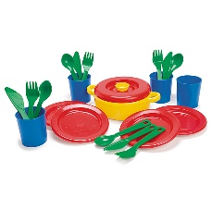 | 4 zestawy
2. | Mozaika - Fantacolor średnia | Zestaw:  - 280 kołeczków w 3 wielkościach 1 x 2,5 cm, 1,5 x 3 cm, 2 x 3,5 cm  - podkładka o wym. 20 x 28 cm  - wym. walizeczki 29,5 x 21 x 4,5 cm | 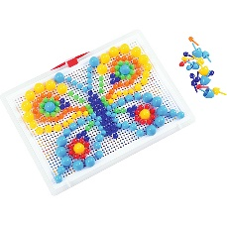 | 2 szt.
3. | Klocki wafle mix 500 w kartonie | Klocki konstrukcyjne wykonane z miękkiego, przypominającego w dotyku gumę materiału.  • wym. klocka 3,5 x 3,5 x 0,5 cm | 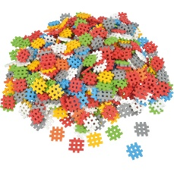 | 1 zestaw
4. | Warsztat budowniczego | Zestaw o kształt krzesła.  Skład zestawu:  - 38 drewnianych i plastikowych elementów.  - Wymiary zestawu: 55 x 28 x 81 cm | 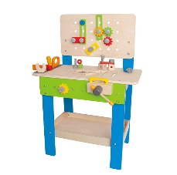 | 3 zestawy
5. | Skrzynka budowniczego | Skrzynka zawierająca narzędzia do majsterkowania.  skład zestawu: skrzynka na narzędzia · 2 drewniane nakrętki · 4 drewniane podkładki w różnych kształtach · 5 drewnianych śrub · drewniany młotek · drewniany śrubokręt · drewniany klucz · wym. 26 x 16,5 x 14 cm | 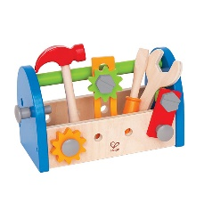 | 3 zestawy
6. | Bobas w łóżeczku | Plastikowa lalka z zestawem akcesoriów.  Posiadająca ruchome ręce, nogi i głowę oraz zdejmowane ubranko.  Lalka powinna pić i sikać.  W zestawie: plastikowo-tekturowe bujane łóżeczko o wym. 41 x 27 x 26,5 cm, kocyk o wym. 36 x 36 cm, poduszka i butelka  • wys. 32,5 cm | 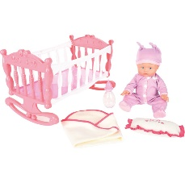 | 5 szt.
7. | Bobas w szlafroczku | Plastikowa lalka z zestawem akcesoriów.  Posiadająca ruchome ręce, nogi i głowę oraz zdejmowane ubranko.  W zestawie: szlafroczek z kapturkiem, nocnik wydający dźwięki, chusteczki, butelka i miseczka z łyżeczką.  • wys. 39 cm | 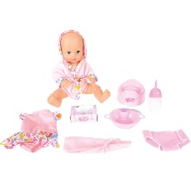 | 2 szt.
8. | Wózek dla lalek - trójkołowy | Wózek wykonany z dobrej jakości materiałów w pastelowych kolorach, estetycznie wykończony. Wymiary wózka: 61 x 33 x 54 cm | 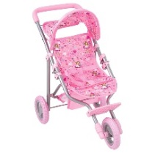 | 2 szt.
9. | Parawan - teatrzyk z chmurką | Kolorowe parawany z wesołym motywem i okienkiem.  Pozwalający na dekorowanie pomieszczeń, dzielenie przestrzeni itp. Wym. 92 x 40 x 154 cm | 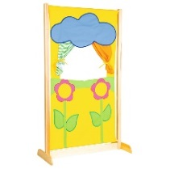 | 1 szt.
10. | Dom dla lalek | Domek składający się z trzech pięter i strychu.  Domek powinien umożliwiać zabawę lalkami do 30 cm wysokości.  Skład domku powinno wchodzić:  14 mebelków  • wym. 81 x 30 x 124 cm | 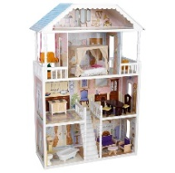 | 1 szt.
11. | Mini kuchnia - Zestaw śniadaniowy | Zestaw kolorowych kuchennych narzędzi zawierający ekspres do kawy, mikser, toster i dwa kubeczki.  • wym. 11 x 7 x 15,  13 x 7 x 14,  14 x 7 x 7 cm | 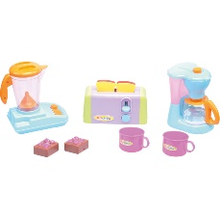 | 2 zestawy
12. | Zestaw warzywny | Skład zestawu;  - nóż  - 8 warzyw do przecięcia na pół.  - Wym. deski 12 x 10 cm | 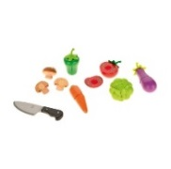 | 1 zestaw
13. | Zestaw owocowy | Skład zestawu:  - nóż  - 6 produktów spożywczych do przecięcia na pół  - wym. do 10 x 2 cm | 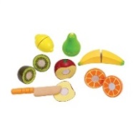 | 1 zestaw
14. | Zestaw sztućców | Zestaw różnokolorowych sztućców.  Skład zestawu: 4 widelce · 4 noże · 4 łyżki · 4 łyżeczki  · pudełeczko na sztućce z przegródkami · dł. elem. do 15 cm | 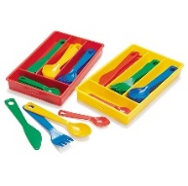 | 3 zestawy
15. | Toaletka | Toaletka z plastikowym lustrem. Powinna posiadać:  - schowki na kosmetyki i akcesoria.  - Lampka z automatycznym wyłączaniem po 5 min.  - Szuflada do przechowywania  - Zestaw 3 akcesoriów obejmujący lusterko, szczotkę i grzebień  - Pasujący do toaletki stołek,  - wym. 71 x 36 x 104 cm | 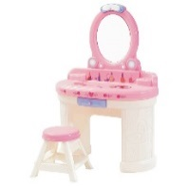 | 2 zestawy
16. | Zestaw fryzjerski | Skład zestawu;  suszarka, lokówka, prostownica, lusterko, grzebień, 2 wałki, pomadka,  3 spinki.  · wym. od 14 x 14 do 6 x 2 cm | 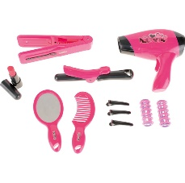 | 1 zestaw
17. | Zestaw piękności | Skład zestawu: grzebień, 2 lusterka, nożyczki, pomadka, puderniczka, cienie, 2 wałki, 4 spinki.  • wym. elem. od 4 x 2 cm do 13,5 x 5 cm | 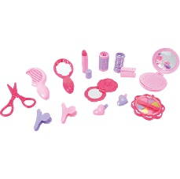 | 3 zestaw
18. | Kasa sklepowa | Kasa sklepowa wykonana z tworzywa sztucznego, z działającym kalkulatorem, mikrofonem i świecącym na czerwono skanerem.  W zestawie:  - mini koszyczek na zakupy  - artykuły spożywcze  - monety  - banknoty  - karta płatnicza.  - wym. 37 x 17,5 x 15 cm | 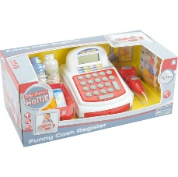 | 2 zestawy
19. | Betoniarka | Betoniarka posiadająca 4 przyciski po naciśnięciu, których pojazd miga światłami sygnałowymi i wydaje dźwięk (uruchamianego silnia, klaksonu, sygnał ostrzegawczy).  Przednie koła wyposażone w mechanizm wydający dźwięk również po wyczerpaniu baterii.  Wykonana z plastiku, z gumowymi kółkami na aluminiowych osiach.  Wym. ok. 30 x 9,5 x 11,5 cm | 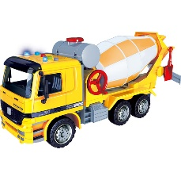 | 3 szt.
20. | Wywrotka | Wywrotka posiadająca 4 przyciski po naciśnięciu, których pojazd miga światłami sygnałowymi i wydaje dźwięk (uruchamianego silnia, klaksonu, sygnał ostrzegawczy). Przednie koła wyposażone w mechanizm wydający dźwięk również po wyczerpaniu baterii.  Wykonana z plastiku, z gumowymi kółkami na aluminiowych osiach.  Wym. ok. 30 x 9,5 x 11,5 cm | 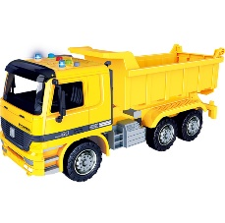 | 3 szt.
21. | Traktor gigant z przyczepą | Traktor o udźwigu 100 kg (przyczepa - 60 kg) w zestawie razem z przyczepą. Przyczepka po odczepieniu dyszla z zestawu powinna przekształcać się  w wózek do ciągnięcia.  Długość traktora 102 cm | 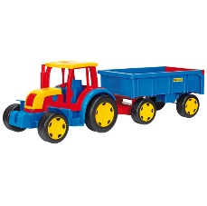 | 4 szt.
22. | Gra - jedzenie | Gra tematyczna - jedzenie.  Gra powinna zawierać 34 elem.  (17 par) o wym. 9 x 9 cm | 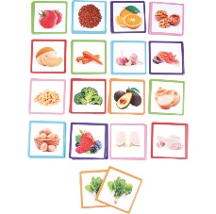 | 1 zestaw
23. | Plansza tematyczna - zoo | Plansza tematyczna zoo.  Format: 70 x 50 cm  • 1 szt.  • instrukcja | 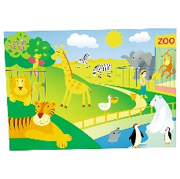 | 2 szt.
24. | Plansza tematyczna - wieś | Plansza tematyczna - wieś.  Format: 70 x 50 cm  • 1 szt.  • instrukcja | 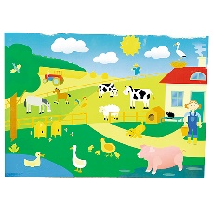 | 2 szt.
25. | Tablica tematyczna -  U lekarza | Plansza tematyczna – u lekarza  Format: 70 x 50 cm  • 1 szt.  • instrukcja | 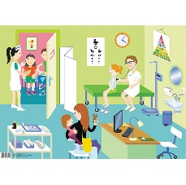 | 3 szt.
26. | Literki magnetyczne z tablicą | Literki magnetyczne z tablicą.  Każda literka posiadająca od spodu magnes,  Skład zestawu;  - mazak i gąbkę,  - 58 literek z magnesem  - tablica o wym. 14,6 x 22,2 cm (powierzchnia robocza: 12 x 19,5 cm) książeczkę wzorów | 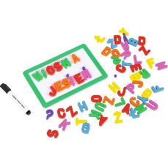 | 4 zestawy
27. | Ekspresje - układanka | Gra powinna być wykonana z drewnianych tabliczek, wyrażających konkretne emocje.  Dodatkowo w skład zestawu powinny wejść 3 drewniane kostki z rysunkami części twarzy (zgodne z obrazkami na tabliczkach).  Całość umieszczona w drewnianym opakowaniu.  • 18 elem.  (6 tabliczek przedstawiających włosy,  6 - oczy,  6 - usta), z których da się ułożyć 6 twarzy | 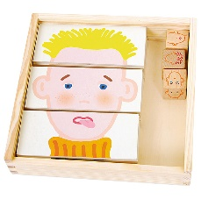 | 1 zestaw
28. | Zestaw pacynek - emocje (6 szt.) | Zestaw 6 sztuk pacynek przedstawiających emocje:  uśmiechnięta, smutna, przestraszona, zła, neutralna, zdziwiona  • wys. 26 - 28 cm | 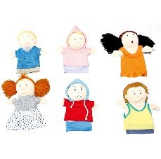 | 2 zestawy
29. | Liczydło ścienne - żabka | Żabka to liczydło z 50 koralikami o śr. 3 cm i gr. 1,5 cm.  Po 10 koralików w każdym z 5 kolorów umieszczono na 5 metalowych prętach o śr. 0,4 cm.  Wykonana z kolorowej płyty mdf o gr. 15 mm, do przykręcenia do ściany. Elementy montażowe w zestawie.  • wym. 36 x 55 cm | 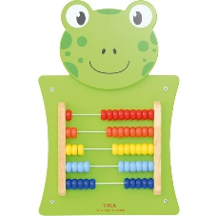 | 1 szt.
30. | Biała tablica magnetyczna 90x120cm | Tablica biała do układania obrazków, pisania. Posiadająca aluminiową ramę. Możliwość pisania markerami suchościeralnymi.  Mocowane są do ściany za pomocą uchwytów.  · wym. 120 x 90 cm | 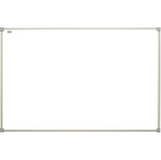 | 3 szt.
31. | Kamizelka odblaskowa rozm. 120-140 cm | Kamizelka przeznaczona dla dzieci w wieku przedszkolnym, która ma na celu poprawienie widoczności i bezpieczeństwa.  Zapinana z przodu na 2 rzepy.  Dzianina poliestrowa, żółta z pomarańczowym obszyciem na krawędziach.  Powinna posiadać 2 srebrne pasy odblaskowe o szer. 5 cm.  • wym. 120-134 cm | 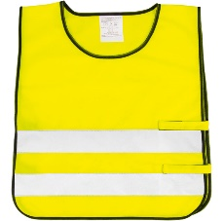 | 80 szt.
32. | Zestaw instrumentów duży w walizce | Zestaw instrumentów duży w walizce:  - walizka o wym. 27 x 38 x 12,5 cm  - 14 rodzajów instrumentów:  - tamburyn, śr. 15 cm  - tamburyn z membraną, śr. 15 cm  - marakasy plastikowe, wym. 7 x 20 cm  - talerze, śr. 9 cm  - kastaniety, 8 szt., śr. 4,2 cm  - kastaniety z rączką, dł. 15,2 cm  - trójkąt z pałeczką, dł. boku 11 cm  - rączka z 5 dzwoneczkami, dł. 21 cm  - drewniane jingle  - cymbałki z pałeczkami, wym. 38 x 4 cm  - podwójny tonblok z tarką, dł. 20 cm  - dzwoneczki na drewnianej rączce  - tonblok z pałeczką, dł. 19 cm  - małe dzwoneczki,  wym. 7,5 x 8 x 4 cm | 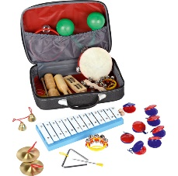 | 3 zestawy
33. | Klocki Clicformers, 150 el. | Zestaw klocków Clicformers  - wym. podstawowego elem. 6 x 6 cm  - 150 elem. o wym. od 3,2 x 3,2 x 0,3 cm do 11 x 6 x 6 cm  - instrukcja obrazkowa do 12 przykładowych konstrukcji  • karta z 21 nalepkami | 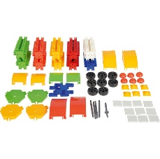 | 1 zestaw
34. | Taczka piaskowa gigant | Taczka wykonana z wysokiej jakości tworzywa sztucznego, odpornego na warunki atmosferyczne,  • dł. 77 cm | 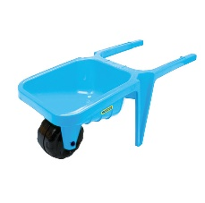 | 4 szt.
35. | Koparka z kompletem do piasku | Zestaw zabawek na plażę.  Ruchoma łyżka oraz skrętny tył auta, jedna foremka, grabki i łopatka. Foremki wykonane przy użyciu technologii IML (In Mould Label)- grafika wtopiona bezpośrednio w plastik, nieusuwalna.  • dł. auta 36 cm | 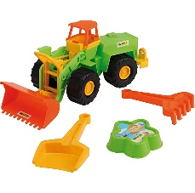 | 3 szt.
36 | Krokodyl na biegunach | Krokodyl - huśtawka pozwalająca na zabawę 1, 2 lub nawet 3 maluchom. Wyposażona w wygodne uchwyty i siedziska.  · wym. 105 x 43 x 36 cm · | 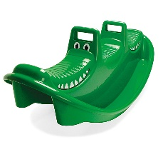 | 3 szt.
37 | Domino | Zestaw domino składający się z 28 elem. o wym. 7,5 x 3,5 cm | 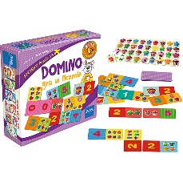 | 3 zestaw
38 | Domino - dopasuj kształty | Domino- dopasuj kształty  Elementy gry wykonane z grubego kartonu.  • 2 gry po 24 karty  • wym. 10 x 5 cm. | 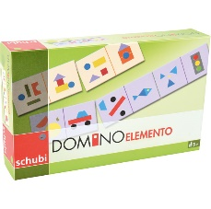 | 1 szt.
39 | Składanka logiczna | Drewniana układanka ucząca rozpoznawania kształtów, kolorów, trenująca spostrzegawczość i logiczne myślenie.  • drewniane pudełko o wym. 41,5 x 29 x 6,5 cm  • 6 tabliczek ze wzorami o wym. 25 x 6 cm  • 6 patyczków o dł. 25 cm i śr. 1 cm  • 6 podstawek o wym. 8,5 x 6,5 x 2 cm  • 42 kolorowe klocki o wym. 3,5 x 3,5 cm | 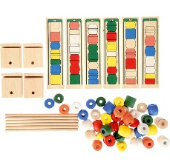 | 1 zestaw
40 | Chusta 6 m | Chusta animacyjna.  Wymiary:  - śr. 6 m  - 12 uchwytów  - maksymalne obciążenie 10 kg | 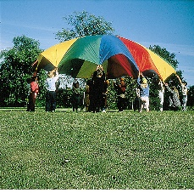 | 3 szt.
41 | Tunel Prosty | Tunel o wymiarach:  - śr. 46 cm  - dł. 180 cm | 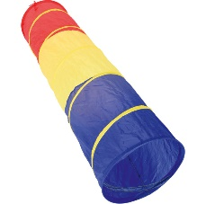 | 3 szt.
42 | Tunel Zygzak | Tunel o wymiarach:  - śr. 46 cm  • dł. 280 cm |  | 2 szt.
43 | Tańcząca chusta niebieska | Nylonowe chusty w różnych kolorach, do ćwiczeń gimnastycznych.  · 1 szt.  · wym. 40 x 40 cm | 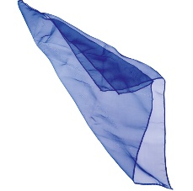 | 25 szt.
44 | Tańcząca chusta żółta fluorescencyjna | Nylonowa chusta do ćwiczeń gimnastycznych.  Kolor - żółta fluorescencyjna  - wym. 40 x 40 cm | 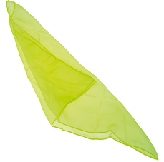 | 10 szt.
45 | Tańcząca chusta pomarańczowa fluorescencyjna | Nylonowa chusta, do ćwiczeń gimnastycznych.  Kolor - pomarańczowa fluorescencyjna  · wym. 40 x 40 cm | 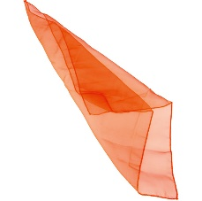 | 10 szt.
46 | Tańcząca chusta różowa | Nylonowa chusty do ćwiczeń gimnastycznych.  Kolor - różowy  · wym. 40 x 40 cm | 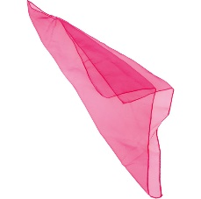 | 10 szt.
47 | Zestaw magnesów,  120 szt. | Zestaw kolorowych, okrągłych magnesów, wplastikowym słoiku.  • 120 szt.  • śr. 2,5 cm | 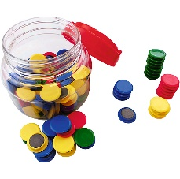 | 3 szt.
48 | Zestaw - Mały doktor | Zestaw medyczny zawierający lekarską torbę z miękkiego materiału,  W zestawie: stetoskop, przyrząd do pomiaru ciśnienia z „działającą” pompką, otoskop do badania ucha, termometr, strzykawka, opatrunek i torebka lekarska.  • wym. torby ok. 15 x 17 cm  • dł. elem. od 5 do 35 cm | 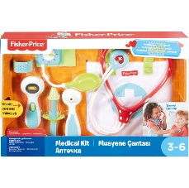 | 1 szt.
49 | Puzzle warstwowe - dziewczynka | Puzzle ze sklejki lakierowanej pokazujące budowę ciała dziewczynki.  · 28 elem.  · wym. 29 x 14,5 x 2 cm | 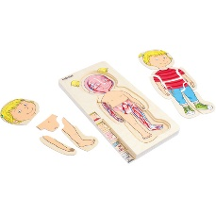 | 1 szt.
50 | Puzzle warstwowe - chłopiec | Puzzle ze sklejki lakierowanej pokazujące budowę ciała chłopca.  ·28 elem.  · wym. 29 x 14,5 x 2 cm | 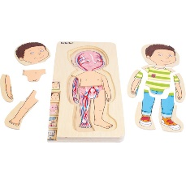 | 1 szt.
51 | Puzzle Świat dinozaurów  100 el. | Puzzle z obrazkiem przedstawiającym prehistoryczne gady.  Wym. po złożeniu 41 x 27,8 cm | 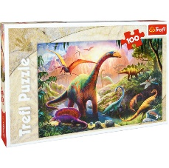 | 1 szt.
52 | Puzzle Miki na rolkach 100 el. | Puzzle z Mikim i jego przyjaciółmi podczas zabawy na rolkach.  Wysoką jakość, nasycenie kolorów papier odbijający światło, wykorzystanie materiałów ekologicznych.  • wym. po złożeniu 41 x 27,8 cm | 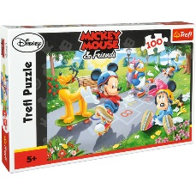 | 1 szt.
53 | Klocki wafle - Wiejska zagroda | Klocki z tworzywa sztucznego, które w łatwy sposób łączą się ze sobą lub mogą być łączone z podstawą.  wym. klocka 10 x 10 x 1 cm,  Zestaw powinien zawiera 240 elem. | 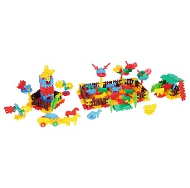 | 3 szt.
54 | Bobas Zuzia | Lalka-bobas wydająca 6 różnych dźwięków.  Wys. 36 cm | 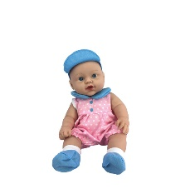 | 4 szt.
55 | Lalka z suszarką | Lalka w komplecie z przyborami do makijażu lub układania włosów wydająca dźwięki. | 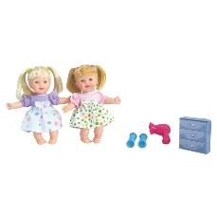 | 4 szt.
56 | Wózek dla lalek - spacerówka duża | Wózek spacerowy dla lalek, z dolnym koszem, pasami bezpieczeństwa oraz składanym daszkiem.  Przednie kółko skrętne.  Piankowe kółka.  Wózek można składać, Stelaż wykonany z metalu i plastiku, siedzisko i daszek z poliestru.  · wym. 42 x 75,5 x 73 cm | 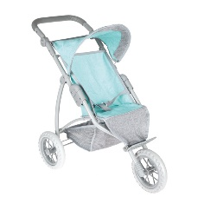 | 1 szt.
57 | Wózek dla lalek - gondola | Wózek dla lalek z wyjmowaną gondolką. Możliwość składania, by zminimalizować jego rozmiar podczas przechowywania.  Stelaż wykonany z metalu i plastiku, gondola i daszek z poliestru.  Piankowe kółka.  · wym. 61 x 35 x 66 cm  · wym. gondolki 35 x 18 x 8 cm | 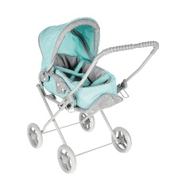 | 2 szt.
58 | Domek dla lalek z windą | Drewniany dom dla lalek.  Możliwość bawienia się lalkami do 30 cm wysokości.  Domek wyposażony w windę.  • 10 mebelków  • wym. 81 x 33 x 117 cm | 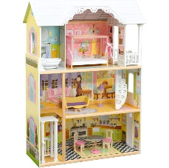 | 1 szt.
59 | Zestaw naczyń z suszarką | Duży zestaw kuchennych akcesoriów wykonanych z tworzywa sztucznego.  · 59 elem.  · wym. elem. od 5 x 5 x 5 cm do 26 x 15 x 8 cm | 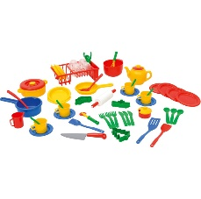 | 1 szt.
60 | Duży zestaw kuchenny | Zestaw 13 elementów kuchennych: czajnik, rondel, naczynie do odcedzania, patelnię, patelnię teflonową, wok, naczynie żaroodporne, łyżkę, łopatkę, cedzak, sitko.  • wym. od 8 x 8 do 9 x 18 cm | 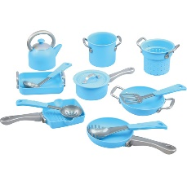 | 1 zestaw
61 | Zestaw żywności, 120 el. | Zestaw różnego rodzaju produktów spożywczych z tworzywa sztucznego.  • 120 elem.  • wym. od 11 x 3,5 x 3,5, do 5 x 3 x 0,2 cm | 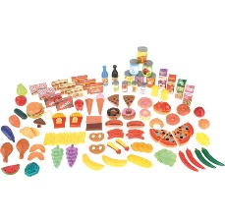 | 3 zestawy
62 | Transporter z autami | Wydające dźwięki ciężarówki mające na kabinie 4 przyciski po naciśnięciu których pojazd miga światłami sygnałowymi i wydaje dźwięk (uruchamianego silnia, klaksonu, sygnał ostrzegawczy).  Przednie koła wyposażone w mechanizm wydający dźwięk również po wyczerpaniu baterii.  Wykonane z plastiku, z gumowymi kółkami na aluminiowych osiach.  • wym. ok. 39,5 x 9,5 x 11,5 cm  • w zestawie 4 samochody o wym. 9 x 4,8 x 4,2 cm | 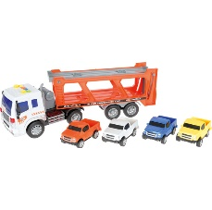 | 1 szt.
63 | Geogram | Geogram uczy rozróżniania prostych figur geometrycznych, rozwija spostrzegawczość, wyrabia zdolności manualne, uczy poznawania figur oraz pobudza wyobraźnię.  Zestaw powinien zawierać:  • 20 elem. ze sklejki w kształcie plastrów miodu o dł. boku 8 cm | 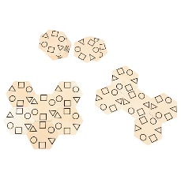 | 1 szt.
64 | Mozaika - kształty graficzne | Mozaika rozwijająca strukturę przestrzeni, umiejętności motoryczne i wizualne.  Zawartość zestawu:  · 6 plansz dwustronnych z obrazkami (12 wzorów) o wym. 27 x 20 cm  · 2 podstawy transparentne z tworzywa sztucznego o wym. 27,4 x 21 cm  · 96 elementów plastikowych o dł. 3,3 cm | 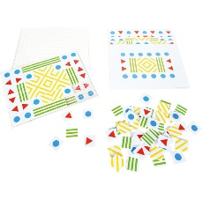 | 3 szt.
65 | Szyfrowanki | Plansze do układania zdań - 8 szt. o wym. 20 x 6 cm  • plansza z kodem obrazkowo-sylabowym - 1 szt. o wym. 20 x 6 cm  • kartoniki z sylabami - 14 szt. o wym. 2,5 x 2,5 cm | 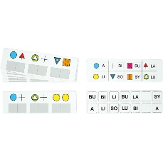 | 1 szt.
66 | Tworzymy słowa | Tworzymy słowa - układanka edukacyjna dla dzieci, która w przyjazny sposób wprowadza dziecko w świat liter i słów.  Gra przeznaczona dla 1-4 graczy  W skład gry wchodzi:  16 układanek x 3 elem. z podpisami o wym. 12,5 x 8,5 cm | 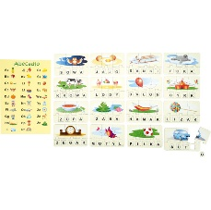 | 1 szt.
67 | Szlaczki na cztery pory roku | Zestaw 40 kolorowych plansz formatu A4 z zestawem ćwiczeń z zakresu grafomotoryki. | 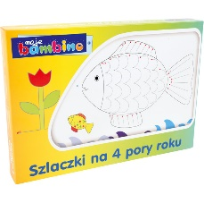 | 1 zestaw
68 | Emocje - zestaw kart XX | Zestaw kart z tworzywa sztucznego do ćwiczeń uświadamiających uczucia własne i innych osób.  Zestaw winien zawierać 10 kart o wym. 20 x 20 cm | 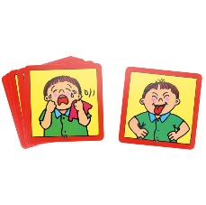 | 1 zestaw
69 | Duże liczydło na stojaku | Koraliki w 2 kolorach.  • wym. 85 x 120 cm | 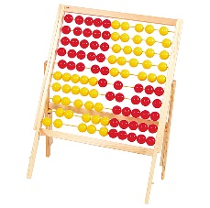 | 1 zestaw
70 | Projektor - poznajemy kosmos | Zestaw winien zawierać trzy dyski, każdy przedstawiający osiem obrazów. Wyposażony z uchwyt ułatwiający przenoszenie oraz solidną podstawę.  Funkcja automatycznego wyłączania pozwala na oszczędność baterii.  • śr. 14 cm • 3 tarcze o śr. 7 cm | 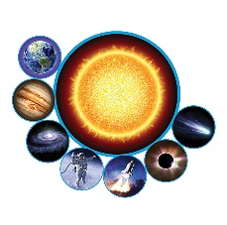 | 1 zestaw
71 | Wkłady do projektora – poznajemy kosmos | Zestaw 3 wkładów do Projektora - poznajemy kosmos  (Każdy wkład to osiem obrazów z innej dziedziny (Zwierzęta z dżungli, dinozaury, życie w oceanie).  • śr. tarczy 7,5 cm. | 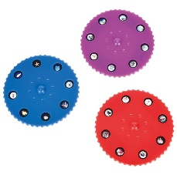 | 1 zestaw
72 | Magiczna baszta | Zabawka zręcznościowo – edukacyjna magiczna baszta  • 6 elem.  • śr. największego elem. 17 cm  • wys. baszty 36 cm | 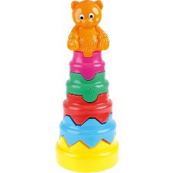 | 5 zestaw
73 | Telefonik dla gadułki | Zabawka do ciągnięcia na sznurku z uśmiechniętą buźkę i oczami, które poruszają się w górę i w dół, gdy dziecko ciągnie zabawkę.  · wym. 17 x 17 x 11 cm | 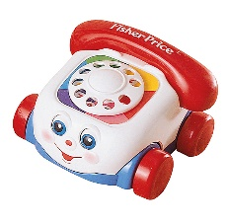 | 5 szt.
74 | Wózek pchacz dla lalek | wózki-pchacze, wykonane z najwyższej jakości drewna bukowego,  - stabilne i bezpieczne.  - wym. 48 x 43 x 30 cm | 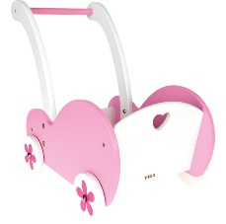 | 5 szt.
75 | Przebijanka z młotkiem | Stojak z 6 otworami, w które za pomocą młoteczka można wbijać walce · wym. stojaka 22,7 x 8 x 12 cm · 6 walców o dł. 8 cm i śr. 2,1 cm · młoteczek o wym.  17,8 x 6 x 3 cm. | 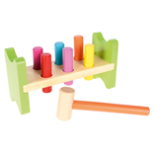 | 1 szt.
76 | Dziewczynka europejska | Lalka wykonana z plastiku  • dł. 40 cm | 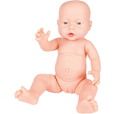 | 6 szt.
77 | Wózek przyczepka dla chłopca | Bezpieczny i wytrzymały wózek dla małego budowniczego, wykonany z wysokiej jakości tworzywa sztucznego, odpornego na warunki atmosferyczne, • dł. 95 cm | 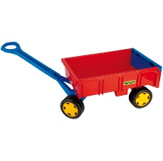 | 3 szt.
78 | Auta Tech Truck budowlane - mix | Pojazdy wykonane z lekkiego, ale wytrzymałego tworzywa sztucznego odpornego na warunki atmosferyczne.  Wywrotka, betoniarka, śmieciarka, spychacz, walec. Wymiary:  dł. od 23 do 29 cm | 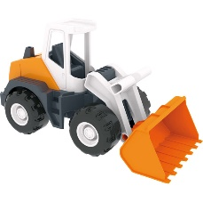 | 3 szt.
79 | Skrzyneczka farma | Skrzyneczka z wyciętymi kształtami i 12 pomalowanych figur pasujących do wyciętych otworów skrzynki.  wym. 17,5 x 17,5 x 6,5 cm | 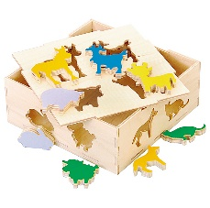 | 1 szt.
80 | Zręcznościowa dżungla | Gra zręcznościowa polegająca na przesuwaniu za pomocą sznurka drewnianego elementu z otworem i kuleczką tak, aby nie został on upuszczony.  · 1 kuleczka do przesuwania  · wym. 23 x 33 x 3 cm | 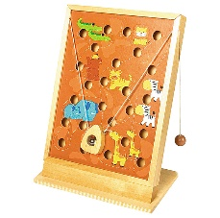 | 1 szt.
81 | Przyjaciele z gospodarstwa - puzzle | Drewniane puzzle przedstawiające wesołe zwierzątka.  · 24 elem.  · wym. 30 x 22,5 cm | 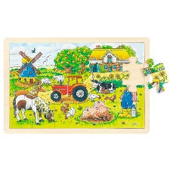 | 1 szt.
82 | Przyjaciele z zoo - puzzle | Drewniane puzzle przedstawiające wesołe zwierzątka.  · 24 elem.  · wym. 30 x 22,5 cm | 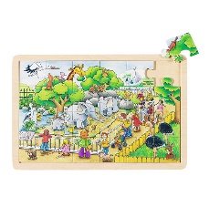 | 1 szt,
83 | Tablica magnetyczna - ułóż wzór | Tablica z niewielkimi otworami gdzie znajdują się metalowe kuleczki.  Za pomocą pisaka z magnetyczną końcówką powinno być możliwe wyciągnąć kuleczki tak, że częściowo wystawały z tablicy, dzięki czemu powstaje wzór.  • plastikowa tablica o wym. 21,8 x 17,6 x 1,2 cm  • plastikowy pisak z magnetyczną końcówką o śr. 1 cm i dł. 10 cm  • 10 dwustronnych kart z wzorami o wym. 10 x 8 cm | 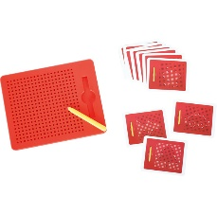 | 1 szt.
84 | Zwierzątka austalijskie - przewlekanki | Zestaw do ćwiczeń koordynacji wzrokowo - ruchowej.  W skład powinien wejść:  • 6 elem. (hipopotam, małpka, nosorożec, żyrafa, słoń, lew) z tworzywa sztucznego o wym. od 18 x 15,5 cm do 27 x 16 cm  • 18 sznureczków o dł. 75 cm | 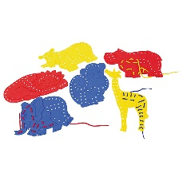 | 1 szt.
85 | Klocki konstrukcyjne kwiatki małe | Klocki konstrukcyjne w różnych kształtach i kolorach. Umieszczone w poręcznym plastikowym pojemniku z rączką ułatwiającą przenoszenie i sprzątanie po skończonej zabawie.  Wym. opak. 28 x 20 x 11,5 cm  • ok. 1500 elem. o śr. 2,5 cm | 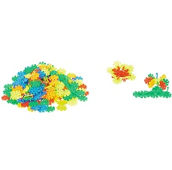 | 1 zestaw
86 | Klocki mini Waffle konstruktor | Klocki konstrukcyjne wykonane z miękkiego, przypominającego w dotyku gumę materiału.  • wym. klocka 3,5 x 3,5 x 0,5 cm  • różne kształty • 500 szt. | 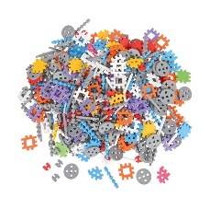 | 1 zestaw
87 | Klocki Clics Rollerbox 20 w 1 | Duży zestaw klocków Clics w plastikowym pojemniku, do którego można przymocować kółka (powinny być w zestawie).  Wykonane z polipropylenu, zdolne do długotrwałego użycia w każdych warunkach  • wym. klocka 5 x 5 cm.  Zestaw powinien zawierać:  • 463 klocki Clics  • 97 akcesoriów  • 38 naklejek  • instrukcje do budowy 20 różnych konstrukcji  • wym. pojemnika: 40 x 29 x 28 cm  • waga: 3,450 kg. | 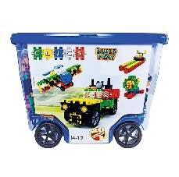 | 1 zestaw
88 | Bobas z kocykiem – różne wzory | Plastikowa lalka z zestawem akcesoriów.  Posiadająca ruchome ręce, nogi i głowę oraz zdejmowane ubranko.  Bobas po naciśnięciu na plecy powinien wydawać różne dźwięki.  Skład zestawu:  kocyk o wym. 27 x 27 cm oraz smoczek i butelka.  • wys. 24,5 cm | 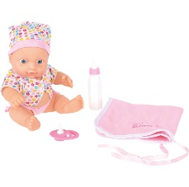 | 5 szt.
89 | Wózek spacerowy z daszkiem | Wózek spacerowy dla lalek, z dolnym koszem oraz składanym daszkiem. Przednie kółko skrętne.  Możliwość składania wózka  Gumowe kółka.  • wym. 56 x 38 x 70 cm  • wym. po złożeniu 85 x 38 x 17 cm | 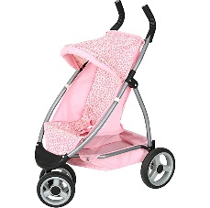 | 1 szt.
90 | Wózek głęboki z nosidełkiem | Głęboki wózeczek dla lalek z wyciąganą gondolą i mini "bagażnikiem". Wykonany z dobrej jakości materiałów.  · wym. 62 x 37 x 66 cm | 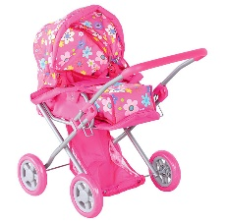 | 1 szt.
91 | Domek letniskowy dla lalek | Drewniany, trzypoziomowy domek dla lalek z licznymi pomieszczeniami i tarasem, dekoracją ścian i podłóg. Domek otwarty na jedną stronę wyposażony w 19 mebelków,  • wym. 61 x 30 x 74,5 cm | 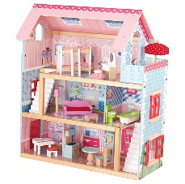 | 1 szt.
92 | Kącik kuchenny Amelki | Kącik kuchenn:  drzwi lodówki i zamrażarki powinny być pokryte powierzchnią tablicową.  Nad i pod zlewem miejsce do przechowywania  W komplecie telefon bezprzewodowy.  Całość wykonana z drewna, płyty MDF,  z elementami z pleksy i plastiku.  · wym. 106 x 44 x 102,5  · wys. blatu 58 cm | 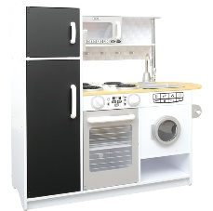 | 3 szt.
93 | Zestaw do herbaty | Zestaw do herbaty dla 4 osób.  Skład zestawu:  • 4 filiżanki z podstawkami  • 4 łyżeczki  • kubek do śmietanki  • cukierniczka  • dzbanuszek do herbaty  • wys. elem. do 12 cm | 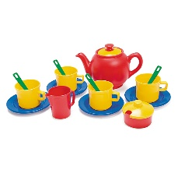 | 2 zestawy
94 | Wywrotka Middle Truck | Plastikowa wywrotka z ruchomą skrzynią załadunkową.  • 32 x 20 x 25 cm. | 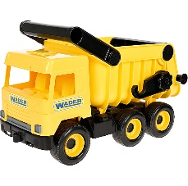 | 5 szt.
95 | Koparka z kompletem do piasku | Pojazd posiadający ruchome elementy: Ruchoma łyżka, skrętny tył auta. Dodatkowo zestaw powinien składać się z jednej foremki oraz z poręcznych grabek i łopatek.  Foremki wykonane przy użyciu technologii IML (In Mould Label), grafika wtopiona bezpośrednio w plastik, nieusuwalna.  • dł. auta 36 cm |  | 2 szt.
96 | Jamnik na biegunach | Jamnik - huśtawka pozwalający na zabawę 1, 2 lub nawet 3 maluchom. Wyposażona w wygodne uchwyty i siedziska.  · wym. 105 x 43 x 36 cm | 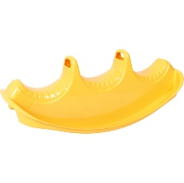 | 2 szt.
97 | Mata ścieżka rowerowa | Imitujące asfalt maty o gr. 6 mm, o antypoślizgowym podłożu.  Mata powinna stanowić prosty kawałek jezdni  · wym. 125 x 200 cm | 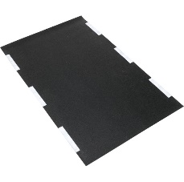 | 1 szt.
98 | Składanka logiczna | Drewniana układanka ucząca rozpoznawania kształtów, kolorów, trenująca spostrzegawczość i logiczne myślenie.  Skład zestawu:  • drewniane pudełko o wym. 41,5 x 29 x 6,5 cm  • 6 tabliczek ze wzorami o wym. 25 x 6 cm  • 6 patyczków o dł. 25 cm i śr. 1 cm  • 6 podstawek o wym. 8,5 x 6,5 x 2 cm  • 42 kolorowe klocki o wym. 3,5 x 3,5 cm |  | 1 szt.
99 | Składaki - układanka | Układanka pozwalająca na możliwość ułożenia z jej części 1320 najdziwniejszych pojazdów świata.  · w zestawie 36 elementów. | 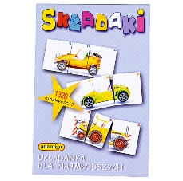 | 3 zestawy
100 | Piłka 45 cm | Piłki z PCV do gier i zabaw ruchowych oraz rehabilitacyjnych.  • śr. 45 cm  • maksymalne obciążenie 300 kg | 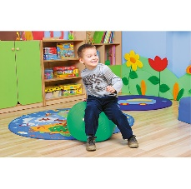 | 4 szt.

Wszelkie użyte, (w załączniku szczegółowa charakterystyka przedmiotu zamówienia), nazwy handlowe w opisie przedmiotu zamówienia, prosimy traktować, jako informacje uściślającą, wiążącą dla wykonawcy. Dopuszcza się zaoferowanie produktu równoważnego, co do jego jakości i docelowego przeznaczenia, wymiarów oraz spełnianych funkcji i walorów użytkowych. Zamawiający za produkt równoważny uzna taki, który spełnia minimalne parametry produktu wskazanego z nazwy handlowej. W przypadku przyjęcia przez Wykonawcę do wyceny produktów równoważnych to obowiązany jest on do oferty załączyć wykaz tych produktów.

Miejsce dostawy: przedszkole „Mali Odkrywcy w Chmielniku” ul. Mielczarskiego 7, 16-020 Chmielnik

